Урок 58
Тема уроку. Нуклеїнові кислоти. Біологічна роль нуклеїнових кислот

Цілі уроку: формувати знання учнів про нуклеїнові кислоти як найважливіші сполуки, що зумовлюють існування всіх живих організмів; ознайомити учнів зі складом і будовою нуклеїнових кислот; формувати уявлення про матеріальну єдність світу, діалектичні уявлення про організацію речовини від простої до складної на прикладі нуклеїнових кислот; показати біологічну роль нуклеїнових кислот.
Тип уроку: комбінований урок засвоєння знань, умінь і навичок і творчого застосування їх на практиці.
Форми роботи: евристична бесіда, розповідь учителя.
Обладнання: мультимедійна схема структури нуклеїнових кислот.
ХІД УРОКУ
І. Організація класу

II. Актуалізація опорних знань. Мотивація навчальної діяльності
1. Заслуховування повідомлень учнів про біологічну роль і значення білків
2. Фронтальна бесіда
1) Які групи атомів і типи зв’язків найбільш характерні для більшості білкових молекул?
2) Яка структура зумовлює специфічну біологічну активність білкової молекули?
3) Що називають денатурацією білків?
4) Які якісні реакції використовують для визначення білків?

III. Вивчення нового матеріалу
Нуклеїнові кислоти
Розповідь учителя
Нуклеїнові кислоти — найважливіші органічні сполуки, які зумовлюють можливість існування й розвитку всіх живих організмів. Вони відіграють головну роль у зберіганні й реалізації генетичної інформації. Нуклеїнові кислоти було відкрито в середині 60-х років XIX ст. швейцарським ученим Ф. Мішером. Вивчаючи склад деяких клітин, учений відкрив невідому речовину біологічного походження, що істотно відрізнялася від відомих на той час білків, жирів і вуглеводів. Він назвав цю речовину нуклеїном, оскільки виділив її з ядра клітини. Хімічний склад нуклеїнових кислот остаточно було встановлено лише наприкінці 30-х років XX ст., а їхній склад значно пізніше був установлений ученими Д. Вотсоном і Дж. Кріком, за що в 1953 році вони одержали Нобелівську премію.
Нуклеїнові кислоти — це біополімери, макромолекули яких складаються з багаторазово повторюваних ланок — нуклеотидів, тому їх називають також полінуклеотидами.
Розрізняють два типи нуклеїнових кислот: дезоксирибонуклеїнові кислоти (ДНК), які зберігають генетичну інформацію, і рибонуклеїнові (РНК), що беруть участь у процесах передачі генетичної інформації та біосинтезі білка в клітинах. Головна відмінність їх хімічного складу полягає в тому, що в молекулах ДНК міститься залишок вуглеводу дезоксирибози, а в молекулах РНК — рибози. Це відбивається в їхніх назвах.
Нуклеїнові кислоти — природні високомолекулярні сполуки, набагато складніші, ніж білки й полісахариди. Молекулярна маса нуклеїнових кислот коливається від 100 тисяч до 60 мільярдів. Молекули ДНК — найбільші молекули серед усіх відомих, їх довжина може досягати кількох сантиметрів, тобто в 10 мільйонів разів більше за розміри звичайних молекул. У клітинах вони багаторазово згорнуті, але якщо розгорнути молекули ДНК лише однієї клітини людини, то вони становитимуть ланцюжок кілька метрів завдовжки. Це свідчить про складність будови молекул нуклеїнових кислот, але основний принцип їх будови дуже простий. Ланцюжки нуклеїнових кислот складаються з постійно повторюваних ланок — нуклеотидів, специфічне повторення яких і зумовлює запис спадкової інформації.
Нуклеотиди — структурні ланки нуклеїнових кислот — містять три складові:
• азотисту основу — піримідинову або пуринову;
• моносахарид — рибозу або 2-дезоксирибозу;
• залишок фосфатної кислоти.
Нуклеотид — фосфатний естер нуклеозиду. До складу нуклеозиду входять два компоненти: моносахарид (рибоза або дезоксирибоза) і азотиста основа.

Будова та складові нуклеотиду

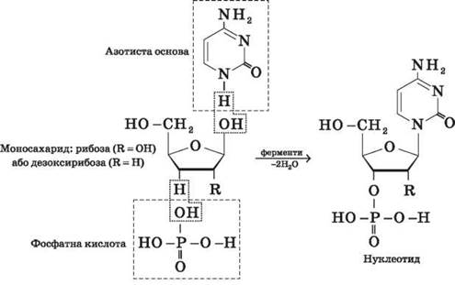

Будова та складові нуклеозиду

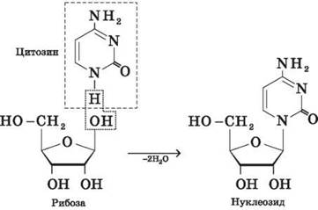

У молекулах ДНК наявні чотири основні типи нітрогеновмісних основ: аденін, гуанін, цитозин і тимін. До складу РНК замість тиміну входить подібний до нього за будовою урацил.
Нуклеотиди, з’єднуючись один з одним, утворюють полінуклеотидний ланцюг. Молекули РНК складаються з одного такого ланцюга, а молекули ДНК — із двох полінуклеотидних ланцюжків. ці ланцюжки з’єднуються між собою водневим зв’язком у суворій послідовності: тимін з одного ланцюжка лише з аденіном протилежного, а цитозин — тільки з гуаніном. Об’єднавшись, два полінуклеотидні ланцюжки згортаються в спіраль, тобто молекула ДНК стає подвійною спіраллю. У клітинах живих істот молекули ДНК з’єднуються з особливими, ядерними, білками, багаторазово згортаються й утворюють хромосоми.

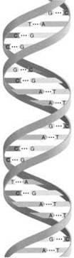

Макромолекула ДНК являє собою два паралельні нерозгалужені полінуклеотидні ланцюги, закручені навколо загальної осі в подвійну спіраль.
Така просторова структура містить безліч водневих зв’язків, утворених азотистими основами, спрямованими всередину спіралі.
Водневі зв’язки виникають між пуриновою основою одного ланцюга й піримідиновою основою іншого ланцюга. Ці основи складають комплементарні пари (від лат. complementum — «доповнення»).
Утворення водневих зв’язків між комплементарними парами основ зумовлено їхньою просторовою відповідністю. Піримідинова основа комплементарна пуриновій основі:

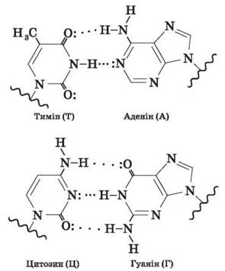

Водневі зв’язки між іншими парами основ не дозволяють їм розміститися в структурі подвійної спіралі. Отже,
• тимін (Т) комплементарний аденіну (А),
• цитозин (C) комплементарний гуаніну (G).

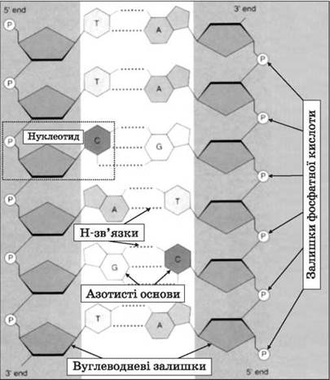

Комплементарність ланцюгів у ДНК
Здатність ДНК не лише зберігати, але й використовувати генетичну інформацію визначається такими її властивостями:
• молекули ДНК здатні до реплікації (подвоєння), тобто можуть забезпечити можливість синтезу інших молекул ДНК, ідентичних початковим;
• молекули ДНК можуть абсолютно точно й певним чином спрямовувати синтез білків, специфічних для організмів певного виду.

IV. Підбиття підсумків уроку
В організмі людини міститься величезна кількість білків, кожен з яких виконує специфічну функцію. При цьому функціональні можливості та спеціалізація кожного з них визначається будовою та розташуванням у їхніх молекулах амінокислот. Інформація про амінокислотну послідовність кожного білка, що синтезується в організмі, закодована в молекулах ДНК.
Нуклеїнові кислоти — головні дійові особи в синтезі білків. Усе, що необхідно клітині для життя, запрограмовано на ділянках молекул ДНК — генах. Записана в генах інформація реалізується молекулами РНК. На молекулі ДНК синтезується молекула інформаційної РНК. На молекулі інформаційної РНК, як на матриці, синтезується молекула певного білка, а окремі молекули амінокислот для синтезу постачаються транспортною РНК.
• Кількість ізомерних пептидів різко зростає зі збільшенням кількості неоднакових α-амінокислот, що беруть участь у їх утворенні. У живому організмі (in vivo) біосинтез поліпептидів (білків) із заданою природою послідовністю α-амінокислотних залишків спрямовують дезоксирибонуклеїнові кислоти (ДНК). Безпосередньо його здійснюють рибонуклеїнові кислоти (РНК інформаційні, транспортні, рибосомні) та ферменти.
• Під час синтезу поліпептидів, що містять велику кількість амінокислотних залишків, необхідна безліч реакцій, які супроводжуються операціями з виділення й очищення продукту на кожній стадії. У класичному синтезі це поєднується не лише зі значними витратами часу, але й із втратами речовини, тому на завершення експерименту вдається одержати лише мізерні кількості кінцевого продукту.
• Для розв’язання цих проблем було запропоновано твердо-фазовий синтез пептидів на полімерній матриці. Наразі створено автоматизовані прилади (синтезатори), які в запрограмованій послідовності здійснюють усі необхідні операції. Якщо в класичному синтезі для приєднання однієї амінокислоти потрібні дні й навіть тижні, то умови твердо-фазового синтезу дозволяють приєднувати шість амінокислот на добу.
Підбиваємо підсумки уроку, оцінюємо роботу учнів на уроці.

V. Домашнє завдання
Опрацювати матеріал параграфа, відповісти на запитання до нього, виконати вправи.
Творче завдання. Підготувати повідомлення про значення нуклеїнових кислот, шляхи синтезу білків.
﻿

